**KIỂM TRA CUỐI KÌ**

**MÔN: KTPMUD**

**TRẦN PHƯỚC THẮNG**

**DV19**

**1051040089**

**Câu 1:**

1. **Kiểm tra một mảng cho trước gồm 4 phần tử có ít nhất 2 số nguyên tố. Chương trình sẽ trả về ‘True’ nếu đúng và ‘False’ ngược lại?**

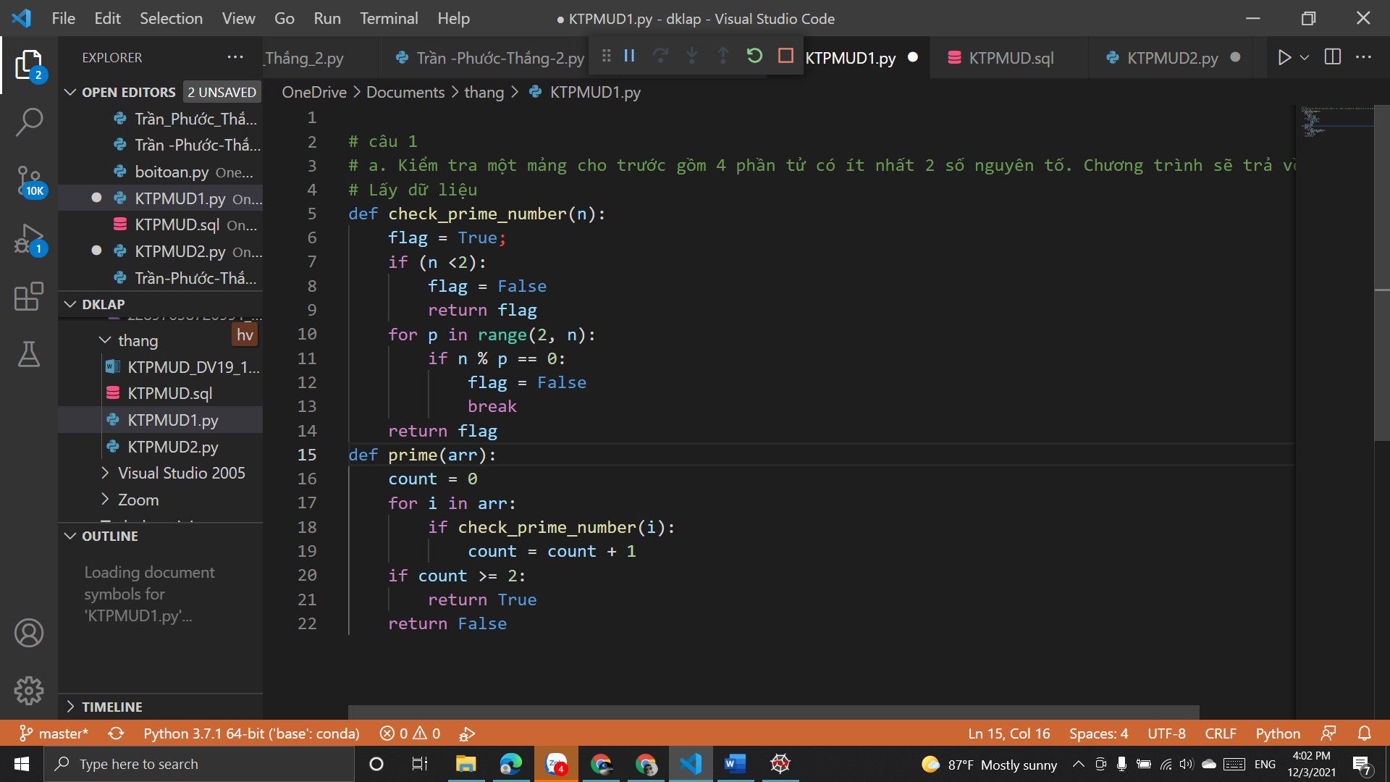

**CODE**

 câu 1

# a. Kiểm tra một mảng cho trước gồm 4 phần tử có ít nhất 2 số nguyên tố. Chương trình sẽ trả về ‘True’

# Lấy dữ liệu

def check_prime_number(n):

    flag = True;

    if (n <2):

        flag = False

        return flag

    for p in range(2, n):

        if n % p == 0:

            flag = False

            break

    return flag

def prime(arr):

    count = 0

    for i in arr:

        if check_prime_number(i):

            count = count + 1

    if count >= 2:

        return True

    return False

**Phần 2**

**Câu 1:**

**Hình Ảnh**

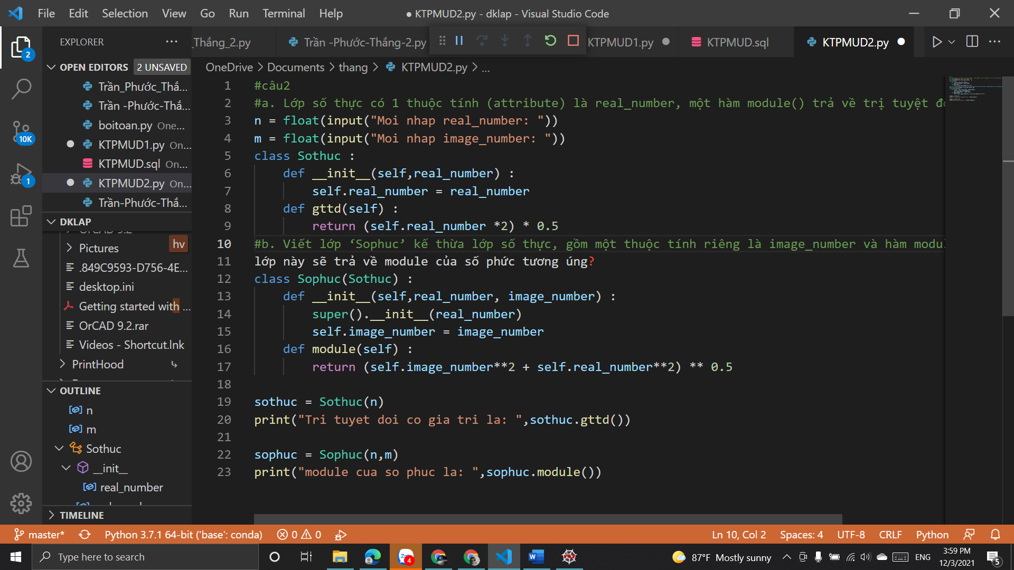

**Code**

#a. Lớp số thực có 1 thuộc tính (attribute) là real_number, một hàm module() trả về trị tuyệt đối và hàm mặc

n = float(input("Moi nhap real_number: "))

m = float(input("Moi nhap image_number: "))

class Sothuc :

    def __init__(self,real_number) :

        self.real_number = real_number

    def gttd(self) :

        return (self.real_number *2) * 0.5

#b. Viết lớp ‘Sophuc’ kế thừa lớp số thực, gồm một thuộc tính riêng là image_number và hàm module() của

lớp này sẽ trả về module của số phức tương úng?

class Sophuc(Sothuc) :

    def __init__(self,real_number, image_number) :

        super().__init__(real_number)

        self.image_number = image_number

    def module(self) :

        return (self.image_number**2 + self.real_number**2) ** 0.5

sothuc = Sothuc(n)

print("Tri tuyet doi co gia tri la: ",sothuc.gttd())

sophuc = Sophuc(n,m)

print("module cua so phuc la: ",sophuc.module())

**Câu 2:**

**- Truy suất tổng hoa hồng (commission) cho mỗi thành phố (city) (1 điểm)**

SELECT SUM(commission)

FROM salesman GROUP BY city;

**- Truy suất tất cả khách hàng (customer) mà có người môi giới (sales_man) tương ứng có hoa hồng >0,12, sắp xếp theo hoa hồng (commission)**

SELECT * FROM customer c

JOIN salesman s on c.salesman_id = s.salesman_id

WHERE s.commission > 0.12

ORDER BY s.commission;